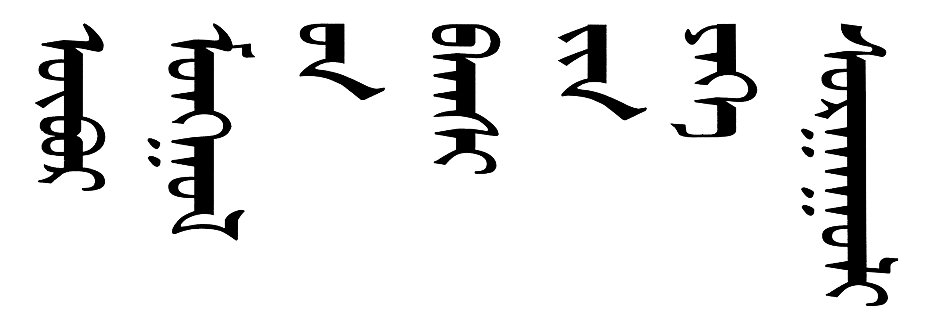

**计算机与信息工程学院**

**学**

**术**

**论**

**文**

**计算机与信息工程学院**

**2015.12.28**

计算机系统基础

计算机与信息工程学院 2014级网络编程班

李伯阳 20141105067

摘要：本文介绍了计算机系统基础。主要有计算机的主要组成部件、计算机是如何工作、计算机的编程语言，例如机器语言、汇编语言、高级语言。计算机的储存器包括有虚拟内存、指针、动态存储分配，还有嵌入式系统。

关键词：CPU；主板；内存；硬盘；显卡；声卡；网卡；电源；机箱；光驱；音箱；鼠标；键盘；显示器；机器语言；汇编语言；高级语言；虚拟内存；指针；动态存储分配；嵌入式系统；

**Basis of computer system**

Abstract: This paper introduces the basis of computer system. There are mainly the main components of the computer, the computer is how to work, computer programming languages, such as machine language, assembly language, high-level language. The computer's memory include virtual memory, pointers, dynamic memory allocation, and embedded system.

Key words: CPU, motherboard, memory, hard disk, graphics card, sound card, network card, power supply, chassis; drive; speaker; mouse; keyboard; display; machine language; assembly language; high level language; virtual memory; pointer; dynamic storage allocation; embedded system;

0 引言

高科技社会离不开高科技产品，而计算机则是当今社会不可缺少的一项高科技产品。从1946年发明的第一台计算机以来，计算机的外形和功能都在不停的演变，在演变中更加满足人们的各种需求。慢慢的更加深入了解了关于计算机的信息。如计算机的硬

软件分布，应用及作用。计算机的软件大体上可分成应用件系统软件两大类。应用软件是为了解决各种实际问题而编写的。如图形图像处软件、计算机辅助设计软件、排版软件、学习软件等。

1 计算机的主要组成部件

一台计算机主要是由CPU、主板、内存、硬盘、显卡、声卡、网卡、电源、机箱、光驱、音箱、鼠标、键盘、显示器等等所组成。

CPU的作用：CPU是中央处理单元的缩写，它可以被简称做微处理器，不过经常被人们直接称为处理器。

主板的作用：主板就像一个平台，或者说就像一条高速公路，CPU、显卡、内存、硬盘等就像一台汽车系统，再高档的汽车也必须有一条适合的高速公路，如果买了一辆法拉利，却行进在山间小路上，那也无法发挥车的性能；当然，路好，车不行，速度也快不起来。

硬盘和内存的作用：内存是电脑中的主要部件，它是相对于外存而言的。我们平常使用的程序，如Windows系统、打字软件、游戏软件等，一般都是安装在硬盘等外存上的，但仅此是不能使用其功能的。必须把它们调入内存中运行。才能真正使用其功能，我们平时输入一段文字或玩一个游戏其实都是在内存中进行的，通常我们把要永久保存的大量的数据存储在外存上，而把一些临时的或少量的数据和程序放在内存上。

显卡的作用：显卡又称显示器适配卡，每一块显示卡基本上都是由“显示主芯片”，“显示缓存”（简称显存），“BIOS”，数字模拟转换器（RAMDAC），“显卡的接口”以及卡上的电容、电阻等组成。起到图像计算和显示的作用。

声卡的作用：声卡的工作原理其实很简单，我们知道，麦克风和喇叭所用的都是模拟信号，而电脑所能处理的都是数字信号，两者不能混用，声卡的作用就是实现两者的转换。

网卡的作用：网卡是工作在数据链路层的网路组件，是局域网中连接计算机和传输介质的接口，不仅能实现与局域网传输介质之间的物理连接和电信号匹配，还涉及帧的发送与接收、帧的封装与拆封、介质访问控制、数据的编码与解码以及数据缓存的功能等。一般的用户不用再购买，主板上集成的网卡就行。

电源的作用：是一个变压器，把家用220V交流电转化为18-5V不等的直流电供给整个电脑。外界停电后直接关机。

机箱的作用：安置各类硬件设备的，有的机箱是可以防一定辐射的，所以购买时看你要的哪一种。

光驱的作用：读取光盘上面的信息。

音箱的作用：用来还原各方位音源的声音。每个声道每个音箱是互不干扰的。

鼠标的作用：起到可以操作计算机的作用。

键盘的作用：键盘根据不同的使用功能可以分为四个区域，打字键区(主键盘区)、功能键区、游标／控制键区、数字键区(数字小键盘区或副键盘区)。起到可以操作计算机以及给计算机命令的作用。

显示器的作用：显示的作用。

2 计算机是怎样工作的

虽然我们知道怎样使用计算机，但是计算机是如何工作的我们却不怎么熟悉。这是计算机的简单模型图：

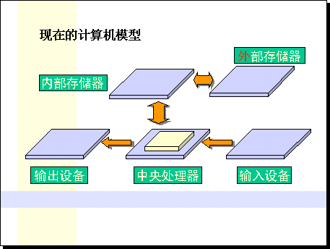

图1 简单计算机模型

其实计算机的工作原理跟电视、VCD机差不多，你给它发一些指令，它就会按你的意思执行某项功能。但是这些指令并不是直接发给你要控制的硬件，而是先通过前面提过的输入设备，如键盘、鼠标，接收您的指令，然后再由中央处理器（CPU）来处理这些指令，最后才由输出设备输出你要的结果。 下面是一个简单程序的例子：初始时，外壳程序执行它的命令，等待我们输入一个命令，当我们在键盘上输入字符串”./hello”的时候，外壳程序将字符逐一读入寄存器，再把它存放到存储器。过程如下图所示：

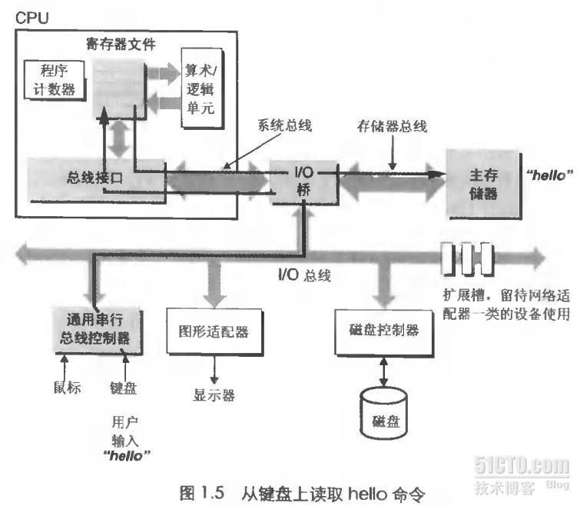

当我们在键盘上敲回车键时，外壳程序就知道我们已经结束了输入的命令，然后外壳执行一系列指令来加载可执行的hello文件，将hello目标文件中的代码和数据从磁盘复制到主存。数据包括最终会被输出的字符串”hello/n”。

利用直接存储器存取的技术，数据可以不通过处理器而直接从磁盘到达主存。一旦目标文件hello中的代码和数据被加载到主存，处理器就开始执行hello程序的main程序中的机器语言指令。这些指令将”hello/n”字符串中的字节从主存复制到寄存器文件，再从寄存器文件中复制到显示设备，最终显示在屏幕上

3计算机的编程语言

**3.1机器语言**

机器语言（machine language）是一种指令集的体系。这种指令集，称机器码（machine code），是电脑的CPU可直接解读的数据。机器码有时也被称为原生码（Native Code），这个名词比较强调某种编程语言或库，它与运行平台相关的部份。

主要优点：机器语言是计算机直接识别的二进制代码。可以直接面向机器，执行效率高。

主要缺点：花费时间长，出错率高。编出的程序全是些0和1的指令代码，直观性差，还容易出错。

**3.2汇编语言**

汇编语言（assembly language）是一种用于电子计算机、微处理器、微控制器或其他可编程器件的低级语言，亦称为符号语言。在汇编语言中，用助记符（Mnemonics）代替机器指令的操作码，用地址符号（Symbol）或标号（Label）代替指令或操作数的地址。在不同的设备中，汇编语言对应着不同的机器语言指令集，通过汇编过程转换成机器指令。普遍地说，特定的汇编语言和特定的机器语言指令集是一一对应的,不同平台之间不可直接移植。

主要优点：因为用汇编语言设计的程序最终被转换成机器指令，故能够保持机器语言的一致性，直接、简捷，并能像机器指令一样访问、控制计算机的各种硬件设备，如磁盘、存储器、CPU、I/O端口等。

主要缺点：可维护性差，完成简单的工作也需要大量的汇编语言代码，很容易产生bug，难于调试；必须对某种处理器非常了解，只能针对特定的体系结构和处理器进行优化，开发效率很低，周期长且单调。

**3.3高级语言**

高级语言并不是特指的某一种具体的语言，而是包括很多编程语言，如流行的java，c，c++，C#，pascal，python，lisp，prolog，FoxPro，易语言，中文版的C语言习语言等等，这些语言的语法、命令格式都不相同。

高级语言与计算机的硬件结构及指令系统无关，它有更强的表达能力，可方便地表示数据的运算和程序的控制结构，能更好的描述各种算法，而且容易学习掌握。但高级语言编译生成的程序代码一般比用汇编程序语言设计的程序代码要长，执行的速度也慢。

主要优点：高级语言接近算法语言，易学、易掌握，一般工程技术人员只要几周时间的培训就可以胜任程序员的工作；高级语言为程序员提供了结构化程序设计的环境和工具，使得设计出来的程序可读性好，可维护性强，可靠性高；

4计算机的存储器

**4.1虚拟内存**

虚拟内存是计算机系统内存管理的一种技术。它使得应用程序认为它拥有连续的可用的内存（一个连续完整的地址空间），而实际上，它通常是被分隔成多个物理内存碎片，还有部分暂时存储在外部磁盘存储器上，在需要时进行数据交换。目前，大多数操作系统都使用了虚拟内存，如Windows家族的“虚拟内存”；Linux的“交换空间”等。虚拟内存别称虚拟存储器（Virtual Memory）。电脑中所运行的程序均需经由内存执行，若执行的程序占用内存很大或很多，则会导致内存消耗殆尽。为解决该问题，Windows中运用了虚拟内存技术，即匀出一部分硬盘空间来充当内存使用。当内存耗尽时，电脑就会自动调用硬盘来充当内存，以缓解内存的紧张。若计算机运行程序或操作所需的随机存储器(RAM)不足时，则 Windows 会用虚拟存储器进行补偿。它将计算机的RAM和硬盘上的临时空间组合。当RAM运行速率缓慢时，它便将数据从RAM移动到称为“分页文件”的空间中。将数据移入分页文件可释放RAM，以便完成工作。 一般而言，计算机的RAM容量越大，程序运行得越快。若计算机的速率由于RAM可用空间匮乏而减缓，则可尝试通过增加虚拟内存来进行补偿。但是，计算机从RAM读取数据的速率要比从硬盘读取数据的速率快，因而扩增RAM容量（可加内存条）是最佳选择。

**4.2指针**

在计算机科学中，指针（Pointer）是编程语言中的一个对象，利用地址，它的值直接指向（points to）存在电脑存储器中另一个地方的值。由于通过地址能找到所需的变量单元，可以说，地址指向该变量单元。因此，将地址形象化的称为“指针”。意思是通过它能找到以它为地址的内存单元。在高级语言中，指针有效地取代了在低级语言，如汇编语言与机器码，直接使用通用暂存器的地方，但它可能只适用于合法地址之中。

**4.3动态存储分配**

所谓动态内存分配(Dynamic Memory Allocation)就是指在程序执行的过程中动态地分配或者回收存储空间的分配内存的方法。动态内存分配不像数组等静态内存分配方法那样需要预先分配存储空间，而是由系统根据程序的需要即时分配，且分配的大小就是程序要求的大小。有些操作对象只在程序运行时才能确定，这样编译时就无法为他们预定存储空间，只能在程序运行时，系统根据运行时的要求进行内存分配，这种方法称为动态存储分配。所有动态存储分配都在堆区中进行。

当程序运行到需要一个动态分配的变量或对象时，必须向系统申请取得堆中的一块所需大小的存贮空间，用于存贮该变量或对象。当不再使用该变量或对象时，也就是它的生命结束时，要显式释放它所占用的存贮空间，这样系统就能对该堆空间进行再次分配，做到重复使用有限的资源。

5 嵌入式系统

嵌入式系统（Embedded system），是一种“完全嵌入受控器件内部，为特定应用而设计的专用计算机系统”，根据英国电气工程师协会（ U.K. Institution of Electrical Engineer）的定义，嵌入式系统为控制、监视或辅助设备、机器或用于工厂运作的设备。与个人计算机这样的通用计算机系统不同，嵌入式系统通常执行的是带有特定要求的预先定义的任务。由于嵌入式系统只针对一项特殊的任务，设计人员能够对它进行优化，减小尺寸降低成本。嵌入式系统通常进行大量生产，所以单个的成本节约，能够随着产量进行成百上千的放大。

嵌入式系统是用来控制或者监视机器、装置、工厂等大规模设备的系统。国内普遍认同的嵌入式系统定义为：以应用为中心，以计算机技术为基础，软硬件可裁剪，适应应用系统对功能、可靠性、成本、体积、功耗等严格要求的专用计算机系统。通常，嵌入式系统是一个控制程序存储在ROM中的嵌入式处理器控制板。事实上，所有带有数字接口的设备，如手表、微波炉、录像机、汽车等，都使用嵌入式系统，有些嵌入式系统还包含操作系统，但大多数嵌入式系统都是由单个程序实现整个控制逻辑。

嵌入式系统的核心是由一个或几个预先编程好以用来执行少数几项任务的微处理器或者单片机组成。与通用计算机能够运行用户选择的软件不同，嵌入式系统上的软件通常是暂时不变的；所以经常称为“固件”。

[参考文献]

[1] （美）布莱恩特，奥哈拉伦著；龚奕利，雷迎译 深入理解计算机系统 2010.11.

[2] （美）韦恩著，鞠大鹏译 高性能嵌入式系统 2010.12.

[3] （美）凯恩著，施平安译 系统分析与设计 2012.1.

GitHub账号：18404715033

Pointer;

arry-cross-the-border;

linked-list;

Dynamic-memory-allocation;

sweep;sweep2;

photosensitive;

button-control-LED;

论文地址：